SŁONECZNE WIEŚCI
Gazetka Szkolna
dwumiesięcznik
Numer wydania 2
19.12.2019r.
Cena 0,50 zł
Niech magiczna moc wigilijnego wieczoru przyniesie Wam spokój i radość. Niech każda chwila świąt Bożego Narodzenia żyje własnym pięknem, a Nowy Rok obdaruje Was pomyślnością i szczęściem. Najpiękniejszych świąt Bożego Narodzenia życzą...
dziennikarze gazetki „Słoneczne Wieści”
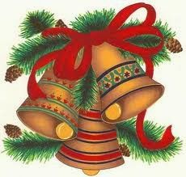
Boże Narodzenie to dla wielu ludzi najważniejsze święto w roku. Jego tradycje kształtowały się na przestrzeni wieków. Warto przypomnieć sobie kilka z nich:
- Adwent – w liturgii kościelnej oraz zwyczajach ludowych Boże Narodzenie jest poprzedzone 3- tygodniowym ( dokładnie 4 – niedzielnym) okresem oczekiwania.
- Wigilia – tradycyjnie dniem poprzedzającym i kończącym okres adwentu jest Wigilia Bożego Narodzenia. Dawniej stanowiła przygotowanie do świąt, ale po reformie kalendarz stała się jego częścią. Obchodzimy ją 24 grudnia.
- Opłatek – najważniejszym momentem wigilijnej kolacji jest wspólne dzielenie się opłatkiem
i składanie sobie życzeń. Nawiązuje do Ostatniej Wieczerzy, gdy Pan Jezus dzielił się chlebem
i winem z apostołami.
- Kolędy – ważnym elementem Wigilii, ale i całych świąt Bożego Narodzenia jest śpiewanie kolęd. Jest ich wiele, a niektóre pochodzą nawet ze średniowiecza.
- Ozdabianie choinki – w wielu kulturach drzewo iglaste jest uznawane za symbol życia i odrodzenia się. Dlatego właśnie co roku ubieramy choinkę jako znak narodzenia się Jezusa.
- Sianko pod obrusem – ten zwyczaj wywodzi się jeszcze z czasów pogańskich i ma związek z dawnym świętem agrarnym. Jak nakazuje tradycja, siano należy położyć pod obrusem. Symbolizuje to narodzenie Jezusa w ubóstwie.
- Pierwsza gwiazdka – tradycyjnie wieczerza wigilijna rozpoczyna się wraz z pierwszą gwiazdką na niebie. Jest to symboliczne nawiązanie do Gwiazdy Betlejemskiej, oznaczającej narodziny Jezusa, którą według Biblii na wschodniej stronie nieba ujrzeli Trzej Królowie.
- Wspólna modlitwa – kolację wigilijną, w polskiej tradycji postną, rozpoczyna modlitwa i czytanie fragmentu Ewangelii wg św. Mateusza lub Łukasza, dotyczącego narodzin Jezusa.
- Dodatkowe nakrycie – na stole gospodyni ustawia dodatkowe nakrycie, jedno więcej niż jest uczestników wieczerzy. Jest ono symbolicznie przeznaczone dla niezapowiedzianego gościa. To także wyraz pamięci o naszych bliskich, którzy są nieobecni, którzy nie mogli dotrzeć na wieczerzę np. zza granicy. Puste nakrycie wyraża także pamięć o członku rodziny, który zmarł.
- Świeca wigilijna – ten zwyczaj narodził się w Holandii. W wieczór wigilijny przed wejściem do każdego domu ustawiano płonący lampion, często bogato zdobiony, czasem zamiast niego ustawiano zwykłą świecę. Światło miało być znakiem zaproszenia do rodziny Marii i Józefa, aby Jezus narodził się w każdym domu. Oświecało więc drogę i zapraszało.
- Szopka – zwyczaj ustawiania z figurek sceny Bożego Narodzenia zwanej „szopką”, lub chociaż samego żłobka z sianem i leżącą w nim figurką Dzieciątka, sięga XIII. wieku. Pozwala wyobrazić sobie miejsce narodzenia Jezusa.
- Potrawy – w zależności od regionu i tradycji rodzinnych, zestaw wigilijnych potraw jest różny, ale zwyczajowo na stole powinny znaleźć się wszystkie płody ziemi, a potraw powinno być dwanaście. Spróbowanie każdej ma zapewnić szczęście przez cały rok. Najpopularniejsze polskie potrawy to czerwony barszczyk z uszkami, zupa grzybowa, karp (ryba) pod różnymi postaciami, kutia, pierogi z kapustą i grzybami, kulebiak, kompot z suszonych owoców.

To ważne tradycje bożonarodzeniowe, które starajmy się kultywować i pielęgnować.
Wiktoria Szeluga
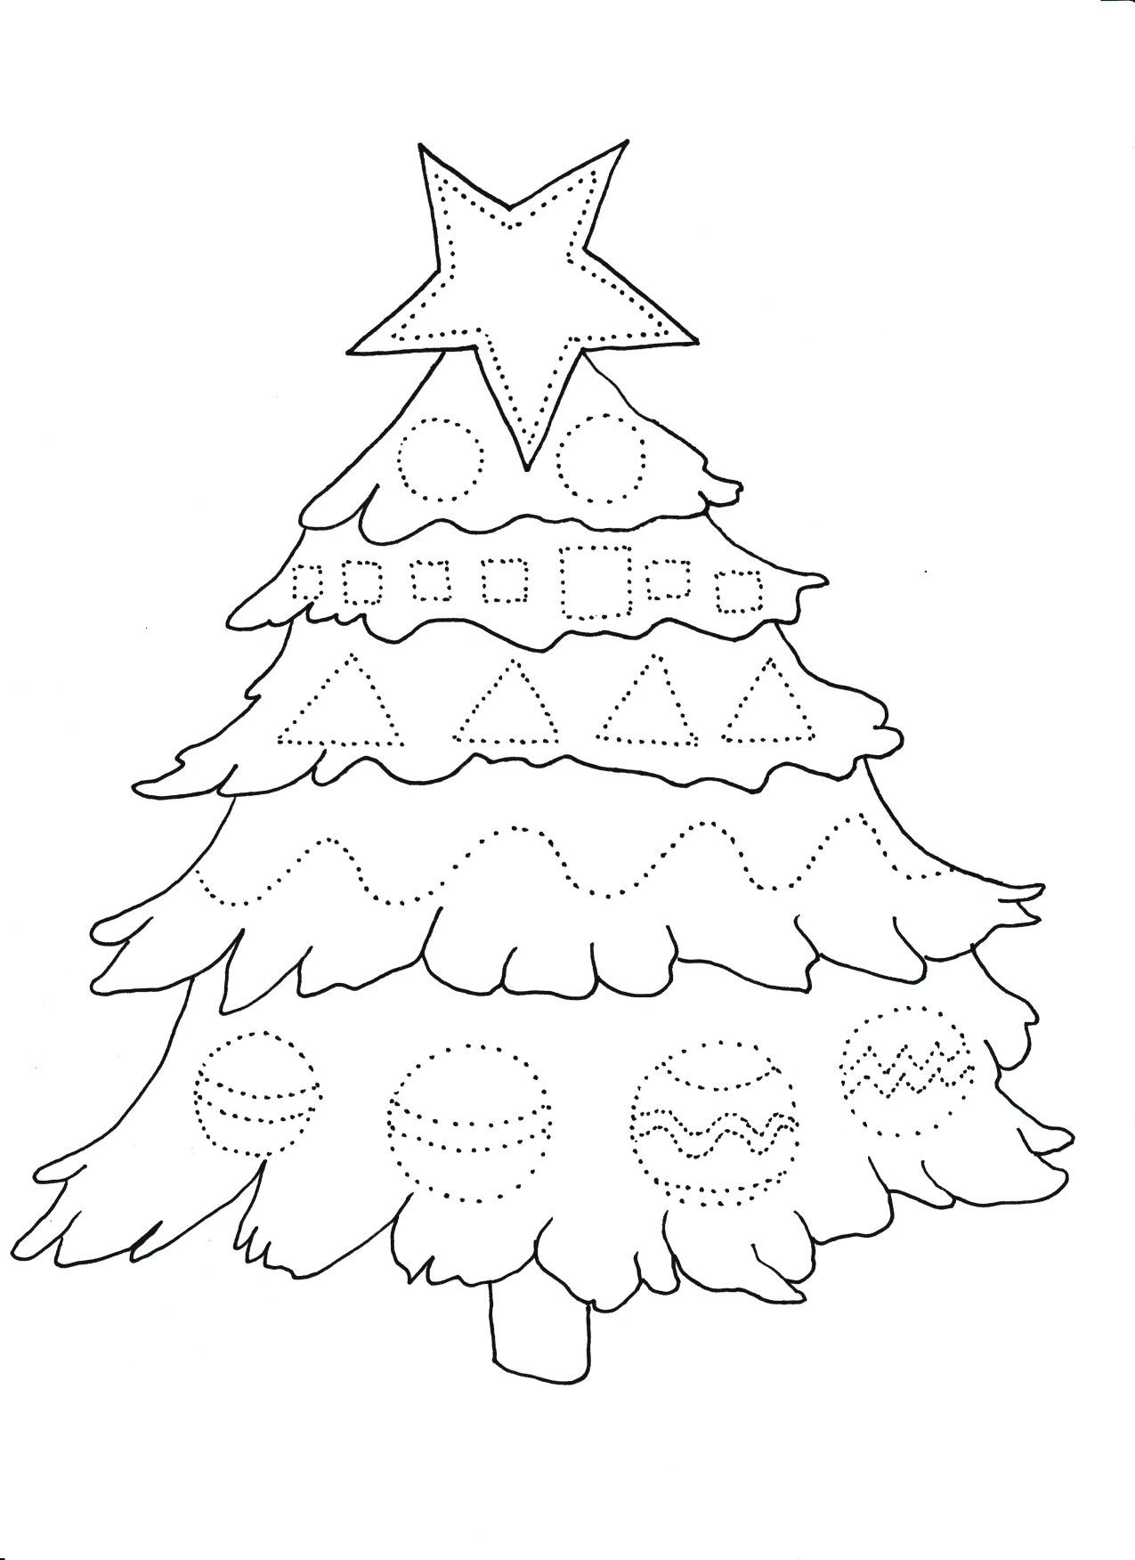
Kolorowanka dla najmłodszych
Uwaga!!!
Nasza gazetka szkolna chciałaby Was zachęcić do opublikowania Waszej twórczości: (na przykład; piosenek, wierszy). Zamieścilibyśmy Wasze dzieła w gazetce. Jeżeli macie chęci do podzielenia się Waszymi utworami zgłoście się do dziennikarzy gazetki szkolnej.
Czekamy!

Wywiad z Jarosławem Pogorzelskim

1. Co lubi Pan najbardziej w swojej pracy?
Ciągły kontakt z młodymi ludźmi, konieczność gimnastykowania umysłu, widoczne efekty pracy, pewność pensji i wakacje. Lubię mój zawód i moją pracę, choć zdarzają mi się i gorsze chwile, ale wiem, że to właśnie chcę w życiu robić.

2. Ile lat pracuje Pan w szkole?
Już ponad 30.

3. Czy był Pan grzecznym dzieckiem?
Tak. Rodzice nie mieli nigdy ze mną żadnych kłopotów.

4. Czym się Pan interesuje?
Moje zainteresowania są bardzo różne. Nie mam jednej pasji, która mnie fascynuje i której poświęcam cały mój czas wolny. Staram się być wszechstronny, bo to czyni człowieka mądrzejszym niż oddawanie się tylko jednej rzeczy.

5. Jakie ma Pan marzenia?
„Marzenia to rozwój, to siła, to realizacja, to prawdziwa radość i szczęście” . Może wydawać się to zadziwiające, ale moim marzeniem jest „napisać książkę”

6. Gdyby był Pan ministrem edukacji co by Pan zmienił w szkole?
Gdybym był ministrem edukacji, zmieniłbym kanon lektur na ciekawszy i bardziej współczesny. Zwiększyłbym ilość godzin w-f oraz wprowadziłbym obowiązkowe uczestnictwo na basenie i w wybranej drużynie sportowej. Zwiększyłbym ilość godzin nauki języków obcych i wprowadziłbym w każdej szkole obowiązkowe dwa języki nowożytne od pierwszej klasy podstawówki.

7. Czy jest Pan człowiekiem szczęśliwym?
Jestem człowiekiem szczęśliwym, ponieważ realizuję swoje marzenia, mam kochającą rodzinę, która pomaga mi je urzeczywistnić. Choć nie zawsze jest kolorowo, mam świadomość tego, że zawsze może być gorzej, a nawet gdyby tak było, zawsze mam przy sobie najbliższych mi ludzi, na których nigdy się nie zawiodę. Kocham swoje życie i to jest już wystarczający powód, by stwierdzić, że jestem człowiekiem szczęśliwym.

8. Czy lubi Pan Święta Bożego Narodzenia?
Tak.
9. Jaka jest Pana ulubiona tradycja Święta Bożego Narodzenia? Otwartość, to jedna z najważniejszych wartości tego okresu. Życzliwość i chęć przebaczania to przecież postawy bez których święta te tracą swój wyjątkowy charakter. Dodatkowe nakrycie przy stole jest dowodem na chęć niesienia pomocy, a opłatek daje okazje do pojednania. Czasem jest to jedyna okazja na wyciągnięcie ręki do osoby, która tego potrzebuje.

10. Gdyby został Pan świętym Mikołajem to…
Gdybym był świętym Mikołajem , chciałbym dać ludziom nadzieję i nieść pomoc potrzebującym.
Chciałabym dawać radość i jak anioł towarzyszyć młodym ludziom w realizacji ich marzeń.

Z okazji nadchodzących Świąt Bożego Narodzenia
składam Wszystkim serdeczne życzenia
wszelkiej pomyślności, niepowtarzalnej atmosfery,
ciepła oraz obfitości wszelkich dóbr.
Niech radość i pokój Świąt Bożego Narodzenia,
Poczucie spełnienia
towarzyszą Wszystkim przez cały Nowy Rok.
Jarosław Pogorzelski

Wywiad przeprowadzili: Małgosia Lendzion i Artur Paszkowski
DOWCIPY
Fąfarowie przygotowują się do wieczerzy wigilijnej. W pewnej chwili Fąfarowa pyta męża:
- Czy zabiłeś już karpia?
- Tak, utopiłem go.

Przyjaciel pyta Fąfarę:
- Jak minęły święta?
- Wspaniale! Żona serwowała mi same zagraniczne potrwy.
- Jakie?
- Barszcz ukraiński, fasolkę po bretońsku, pierogi ruskie i sznycel po wiedeńsku z kapustą włoską

Przedszkolak pyta kolegę:
- Co dostałeś na gwiazdkę?
- Trąbkę.
- Mówiłeś, że dostaniesz lepsze prezenty!
- To super prezent! Dzięki niej zarabiam codziennie złotówkę!
- W jaki sposób?
- Tata mi daje, żebym przestał trąbić

Dwóch chłopców spędza noc przed wigilią u dziadków. Przed pójściem spać, klękają przed łóżkami i modlą się, a jeden z nich ile sił w płucach woła głośno:
- Modlę się o nowy rowerek, modlę się o nowe żołnierzyki, modlę się o nowy odtwarzacz dvd...
Starszy brat pochylił się i szturchnął go mówiąc:
- Dlaczego tak krzyczysz? Bóg nie jest głuchy.
Na to chłopiec:
- Nie, ale babcia jest.
Jakub Gielka

Nasza redakcja: Kornelia Dziewulska, Jakub Gielka, Artur Paszkowski Wiktoria Szeluga, Małgorzata Lendzion Opieka redakcyjna: Mirosława Hałońka-Doroszczak

Witamy wszystkich!
Jesteśmy nową ekipą dziennikarską naszej szkoły. Niestety, musieliśmy pożegnać dawną… ale nie smućmy się! Tu będzie również dużo zabawy, ciekawostek oraz niespodzianek!
Jesteśmy podekscytowani, że możemy redagować dla Was gazetkę. Mamy nadzieję, że przyjmiecie nas cieplutko i miło.
Małgorzata Lendzion

Dzień Edukacji Narodowej jest polskim świętem oświaty i szkolnictwa wyższego. Ustanowione 27 kwietnia 1972 roku. Określone zostało ustawą – Karta praw i obowiązków nauczyciela. Obchodzimy je 14 października.
Dzień Edukacji Narodowej jest uroczyście obchodzony przez wszystkich pracowników oświaty. Podczas tych uroczystości wyróżnia i nagradza się nauczycieli i pracowników niepedagogicznych za swą rzetelną pracę. Minister Edukacji Narodowej wręcza nauczycielom złote, srebrne i brązowe Krzyże Zasługi, medale Komisji Edukacji Narodowej oraz nagrody Ministra Edukacji Narodowej za osiągnięcia dydaktyczno – wychowawcze.
W tym szczególnym dniu powinniśmy podziękować wszystkim nauczycielom i pracownikom szkoły za ich trud i poświęcenie.

Wiktoria Szeluga
Zapraszamy na dowcipy!
W klasie Jasia pani wychowawczyni pyta : - Jaka waszym zdaniem powinna być idealna szkoła? A klasa zgodnym chórem: -Zamknięta!

Pani pyta dzieci, kim chciałyby zostać, gdy dorosną. Prawie wszystkie chcą zostać biznesmenami, aktorami, kosmonautami tylko Jasio oświadcza , że będzie Świętym Mikołajem. -A to czemu pyta zdziwiona pani? -Bo będę pracować jeden raz w roku…

-Jasiu czemu wczoraj na wywiadówce była Twoja babcia? - pyta pani. - Szczerze? - upewnia się Jasiu. - Szczerze? - Bo jest głucha.
- Dyrektor szkoły przechodzi obok klasy, z której słychać straszny wrzask. Wchodzi do klasy, łapie za rękę najgłośniej wrzeszczącego, wyprasza go na korytarz i stawia w kącie.
Po chwili z klasy wychodzi kolejnych trzech chłopców, którzy pytają: - Czy możemy już iść do domu? - A z jakiej racji? - no… przecież skoro nasz nowy pan od geografii stoi w kącie, to chyba lekcji nie będzie, prawda?

Pani na lekcji mówi do dzieci: - Kochane dzieci pamiętajcie, że połowy są zawsze równe, nie ma ani większej ani mniejszej połowy. Po chwili dodaje - Chociaż wiem, że i tak większa połowa klasy tego nie rozumie.

Jaką ocenę otrzymasz ze sprawdzianu?
Sprawdzian:
Uczysz się na 5 Umiesz na 4 Piszesz na 3 Spodziewasz się 2 Dostajesz 1 Jakub Gielka

